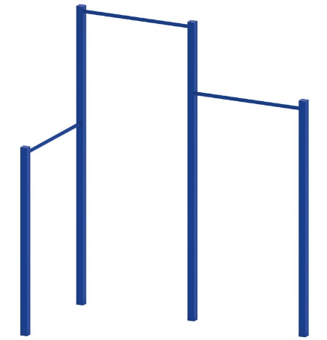 | Турник трехуровневый 0707  Размеры не менее: высота – 2500 мм, ширина – 1120 мм, длина - 2180 мм.  Состоит из трех горизонтальных перекладин установленных на вертикальных стойках. Один из турников расположен под углом 90 градусов по отношению к двум другим. Вертикальные стойки турника выполнены из металлической профильной трубы сечением не менее 60х60 мм.  Перекладины турника изготовлены из металлической трубы диаметром не менее 26,8 мм, располагаются на высоте: 1450 мм, 1950 мм, 2450 мм.  Металлические элементы покрашены порошковыми красками с предварительной антикоррозийной обработкой. Выступающие концы болтовых соединений должны закрываться пластиковыми заглушками.

